T32. BÀI 12: LÀM CHUỒN CHUỒN THĂNG BẰNG (T1)
I. Yêu cầu cần đạt:
1. Kiến thức, kĩ năng:
- Hiểu được cấu tạo cuả chuồn chuồn, các bộ phận của chuồn chuồn thăng bằng, vật liệu để làm chuồn chuồn, các yêu cầu kĩ thuật của sản phẩm
- Lựa chọn được các vật liệu và dụng cụ phù hợp để làm được chuồn chuồn thăng bằng
- Rèn luyện kĩ năng để góp phần phát triển năng lực công nghệ, năng lực thẩm mỹ.
2. Năng lực.
- Năng lực tự chủ, tự học: Thực hiện được một số thao tác kĩ thuật với các vật liệu, dụng cụ đơn giản sẵn có để làm chuồn chuồn thăng bằng.
- Năng lực giải quyết vấn đề và sáng tạo: Đề xuất được ý tưởng làm chuồn chuồn thăng bằng từ vật liệu thông dụng.
- Năng lực giao tiếp và hợp tác: Biết trao đổi, góp ý cùng bạn trong hoạt động nhóm để đề xuất các vấn đề của bài học.
3. Phẩm chất.
- Phẩm chất chăm chỉ: tích cực tìm hiểu sản phẩm mẫu
- Phẩm chất trách nhiệm: Có ý thức trách nhiệm với lớp, tôn trọng tập thể.
II. Đồ dùng dạy học : bài giảng Power point., giấy bìa, giấy màu, kéo, keo, …

III. Hoạt động dạy học

Hoạt động của giáo viên |  | Hoạt động của học sinh
1. Khởi động: (3-5’)  - GV chuẩn bị một số con chuồn chuồn tre thăng bằng, sau đó đặt câu hỏi để HS chia sẻ.  + Đây là đồ chơi gì?  + Được làm từ vật liệu gì?  + Có thể làm một đồ chơi như vậy từ các vật liệu dễ kiếm như giấy bìa hay không?  - GV nhận xét, tuyên dương và dẫn dắt vào bài mới: Làm chuồn chuồn thăng bằng ( tiết 1) |  |  | - Cả lớp theo dõi, lắng nghe  - HS chia sẻ suy nghĩ của mình  + Đây là con chuồn chuồn  + Được làm từ tre  + Ta có thể làm được đồ chơi từ các vật liệu dễ kiếm như giấy bìa.  - HS lắng nghe.
2. Hoạt động khám phá: (25-27’)
Hoạt động 1: Tìm hiểu sản phẩm mẫu. (Làm việc chung cả lớp)  - GV mời HS làm việc chung cả lớp, cùng quan sát Hình 1 trang 57- SGK và trả lời câu hỏi.  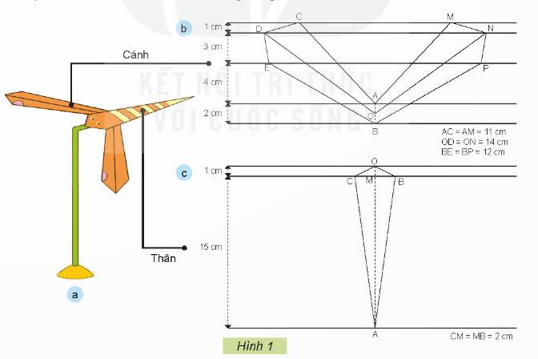  + Chuồn chuồn có mấy bộ phận chính?  + Được làm bằng vật liệu gì?  + Kích thước của từng bộ phận?  - GV giới thiệu chuồn chuồn thăng bằng theo mẫu, mời học sinh trả lời trước lớp  - Các yêu cầu kĩ thuật của một sản phẩm chuốn chuồn  - GV nhận xét chung, tuyên dương và chốt:  Yêu cầu sản phẩm: đủ các bô phận, các bộ phận gắn kết chắc chắn, trang trí đẹp, thăng bằng được | - HS làm việc chung cả lớp: Quan sát tranh và trả lời câu hỏi:  - HS quan sát để tìm hiểu về vật liệu, cấu tạo của chuồn chuồn.  - HS lắng nghe, ghi nhớ.
Hoạt động 2: Lựa chọn vật liệu và dụng cụ (sinh hoạt nhóm 4)  - GV yêu cầu HS đọc yêu cầu bài.  - GV mời HS sinh hoạt nhóm 4, cùng nhau quan sát tranh, thảo luận để hoàn thành phiếu bài tập  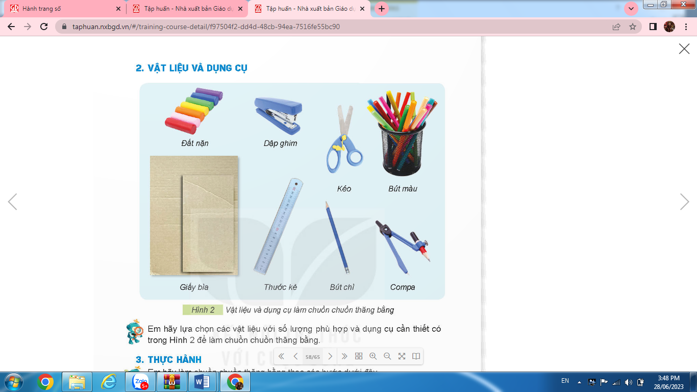  Em hãy lựa chọn các vật liệu, dụng cụ trong Hình 2 để làm chuồn chuồn thăng bằng và lập bảng theo gợi ý dưới đây  - GV mời đại diện các nhóm trình bày kết quả thảo luận.  - Mời các nhóm khác nhận xét, bổ sung.  - GV nhận xét chung tuyên dương các nhóm. | - HS đọc yêu cầu bài.  - HS sinh hoạt nhóm 4, cùng nhau thảo luận và chia sẻ về các vật liệu, dụng cụ dùng để làm chuồn chuồn thăng bằng  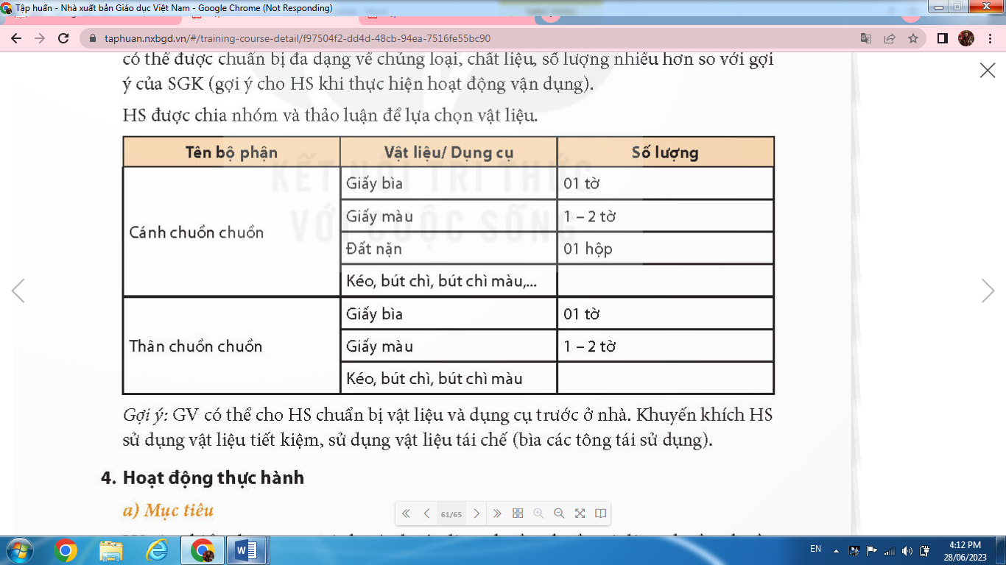  - Đại diện các nhóm trình bày kết quả thảo luận.  - Các nhóm khác nhận xét, bổ sung.  - HS lắng nghe, rút kinh nghiệm.
  Bảng vật liệu và dụng cụ
  Tên bộ phận | Vật liệu, dụng cụ | Số lượng
4. Vận dụng trải nghiệm. (2-3’)
- GV mời HS chia sẻ :  ? Nhắc lại nội dung bài học hôm nay?  ? Hãy nêu cảm nhận về tiết học hôm nay?  - GV nhận xét tuyên dương.  - Nhận xét sau tiết dạy.  - Dặn dò về nhà. | - Học sinh tham gia chia sẻ  - HS lắng nghe, rút kinh nghiệm.
IV. Điều chỉnh sau bài dạy

